# Sql 学习

## 左联接

1. 右连接

当我们在做基本连接查询的时候，查询出所有的部门下的员工，我们发现编号为40的部门下没有员工，但是要求把该部门也展示出来，我们发现上面的基本查询是办不到的

SELECT T.*, T2.* FROM EMP T, DEPT T2 WHERE T.DEPTNO = T2.DEPTNO(+);

SELECT T.*,T.ROWID FROM EMP T left join dept t2 on t.deptno = t2.deptno;

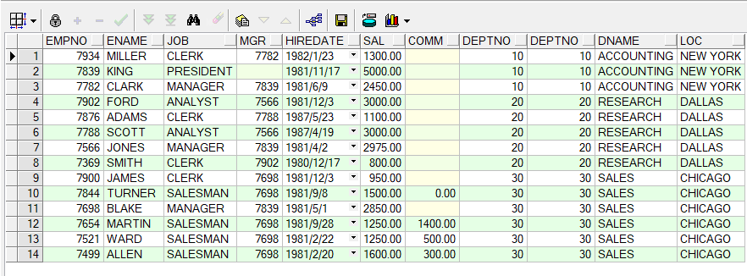

使用(+)表示左连接或者右连接。

范例：查询出所有员工的上级领导

分析：我们发现使用我们以前的做法发现KING的上级领导没有被展示，我们需要使用外连接把他查询出来

SELECT T.*, T2.* FROM EMP T, DEPT T2 WHERE T.DEPTNO(+) = T2.DEPTNO;

SELECT T2.*,t.* FROM dept T left join emp t2 on t.deptno = t2.deptno;

